/clients

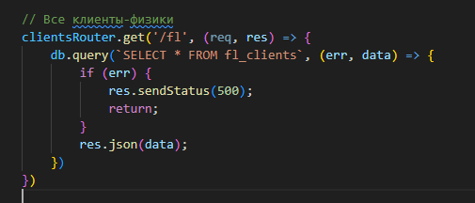

Рисунок 1, обработка запроса на сервере на получение всех данных таблицы fl_clients, а также соответствующий запрос в базу данных.

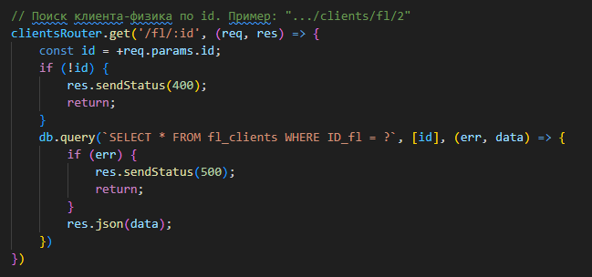

Рисунок 2, обработка запроса на сервере на получение клиента из таблицы fl_clients по соответствующему id и запрос в базу данных.

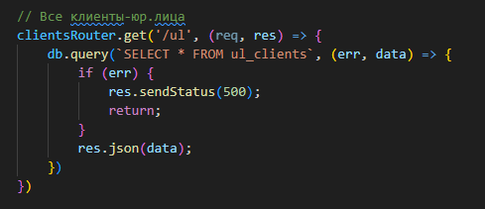

Рисунок 3, обработка запроса на сервере на получение всех данных таблицы ul_clients, а также соответствующий запрос в базу данных.

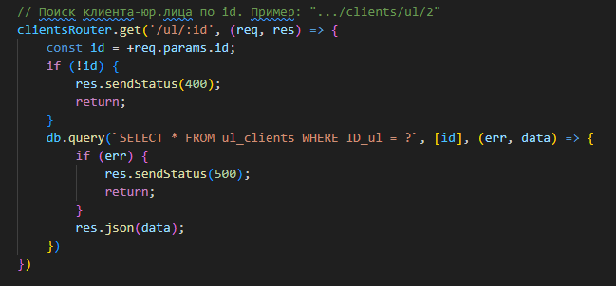

Рисунок 4, обработка запроса на сервере на получение клиента из таблицы ul_clients по соответствующему id и запрос в базу данных.

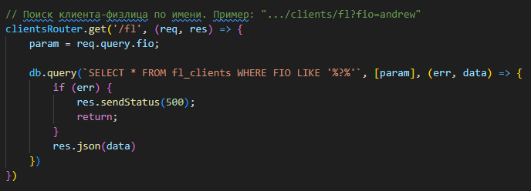

Рисунок 5, обработка запроса на сервере на поиск по ФИО в таблице fl_clients по частичному совпадению.

/payments

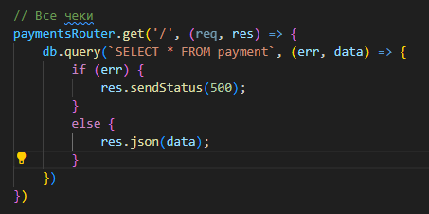

Рисунок 6, обработка запроса на сервере на получение всех чеков из таблицы payment и соответствующий запрос в базу данных.

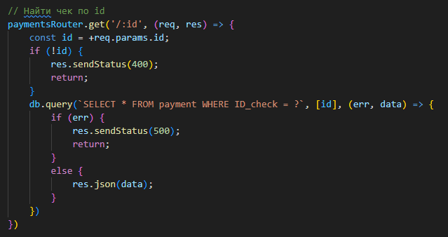

Рисунок 7, обработка запроса на сервере на получение конкретного чека по id_check из таблицы payment и соответствующий запрос в базу данных.

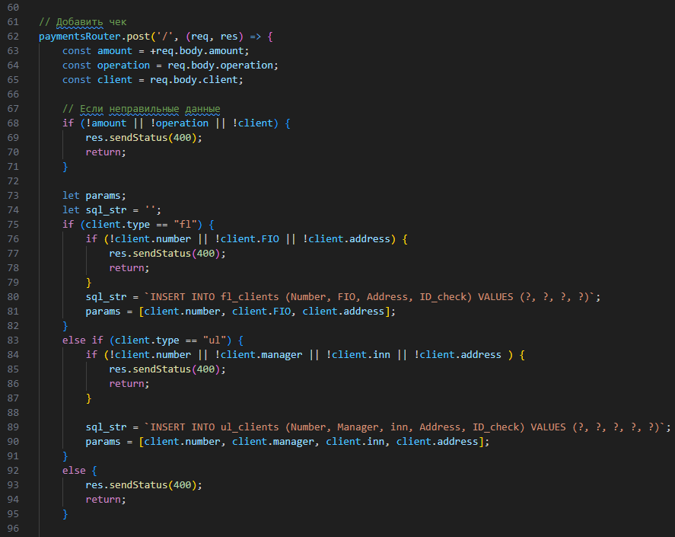

Рисунок 8, первая часть обработки запроса на сервере на добавление нового чека. Данная часть кода проверяет корректность полученных данных (в том числе и данные о клиенте, к которому привязан этот чек).

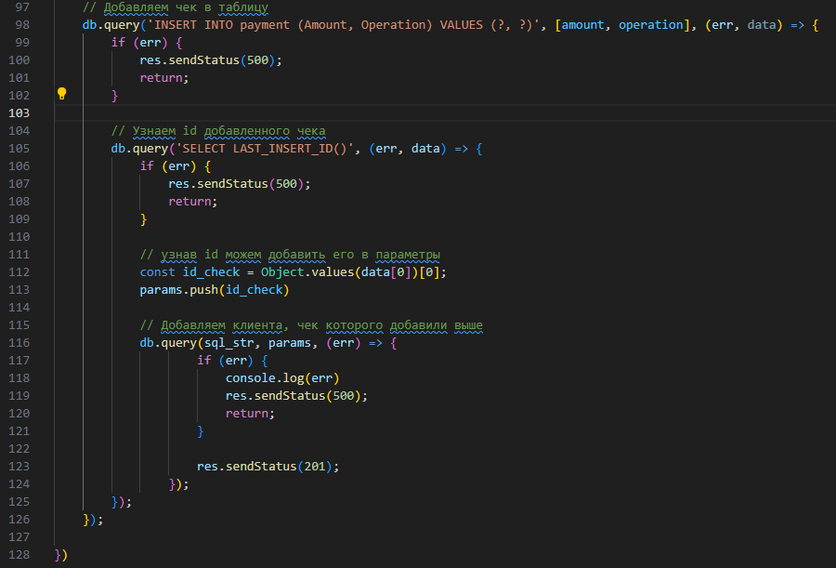

Рисунок 9, первая часть обработки запроса на сервере на добавление нового чека. Этот код делает три запроса в базу данных: добавляет новый чек в таблицу payment, узнает индекс этого чека в базе данных, добавляет нового клиента (в таблицу fl_clients или ul_clients) с check_id нового чека.

/bank

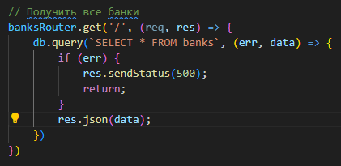

Рисунок 10, обработка запроса на сервере на получение всех данных из таблицы banks и соответствующий запрос в базу данных.

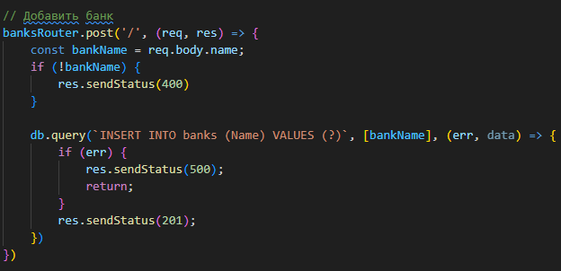

Рисунок 11, обработка запроса на сервере на добавление нового банка и соответствующий запрос в базу данных.

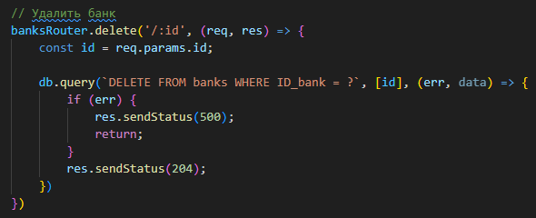

Рисунок 12, обработка запроса на сервере на удаление банка по id и соответствующий запрос в базу данных.

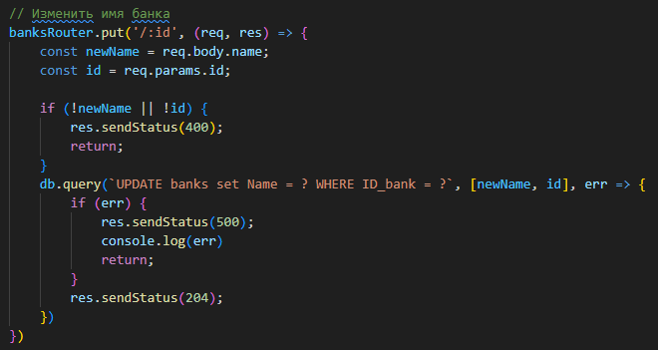

Рисунок 13, обработка запроса на сервере на изменение имени банка по id и соответствующий запрос в базу данных.

/logs

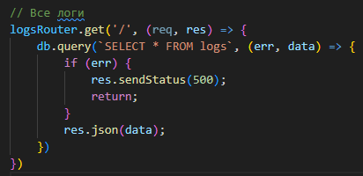

Рисунок 14, обработка запроса на сервере на получение всех данных из таблицы logs и соответствующий запрос в базу данных.

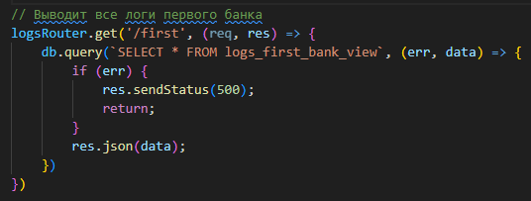

Рисунок 15, обработка запроса на получение всех данных из таблицы logs об изменении банка с id_bank = 1. Для запроса в базу данных используется представление logs_first_bank_view.

/staff

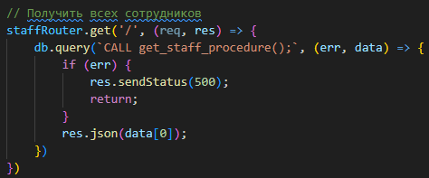

Рисунок 16, обработка запроса на получение данных обо всех сотрудниках из таблицы staff. В запросе в базу данных используется хранимая процедура get_staff_procedure.

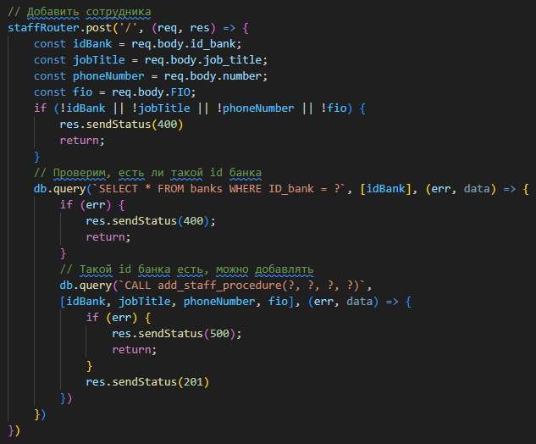

Рисунок 17, обработка запроса на добавление нового сотрудника. Сначала проверяется есть ли в базе данных id банка, указанный в данных запроса, если есть, то добавляется новый сотрудник через хранимую процедуру add_staff_procedure.

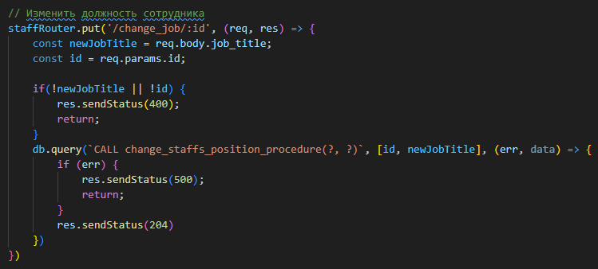

Рисунок 18, обработка запроса на изменение должности сотрудника по id. В запросе в базу данных используется хранимая процедура change_staffs_position_procedure.

/investment

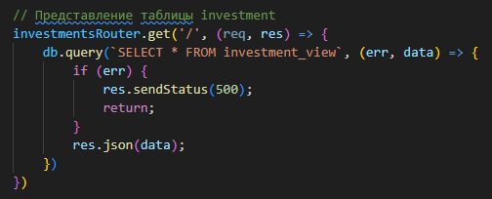

Рисунок 19, обработка запроса на получение данных из представления investment_view.

/securities

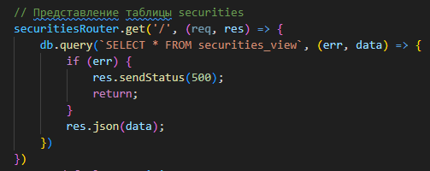

Рисунок 20, обработка запроса на получение данных из представления securities_view.

Триггеры

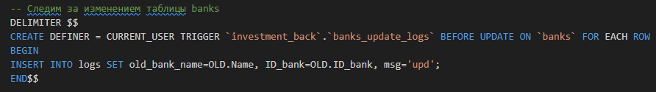

Рисунок 21, триггер banks_update_logs. Срабатывает при изменении имени банка в таблице banks. Добавляет в таблицу logs новую запись. Запоминает: id измененного банка, его старое имя.

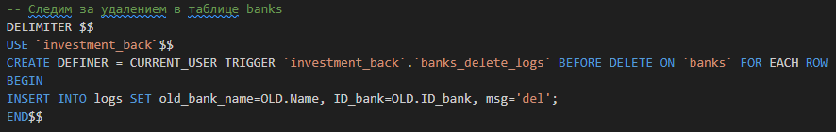

Рисунок 22, триггер banks_delete_logs. Срабатывает перед удалением банка из таблицы banks. Добавляет в таблицу logs новую запись. Запоминает: id удаленного банка, его имя.

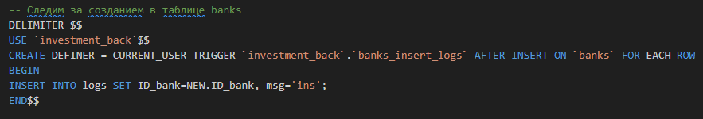

Рисунок 23, триггер banks_insert_logs. Срабатывает после добавления нового банка в таблицу banks. Добавляет в таблицу logs новую запись. Запоминает id нового банка.

Хранимые процедуры

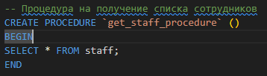

Рисунок 24, хранимая процедура get_staff_procedure. Получает все поля таблицы staff.

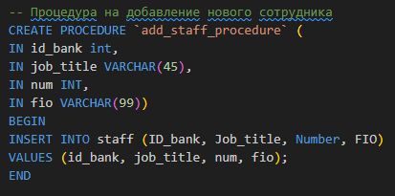

Рисунок 25, хранимая процедура add_staff_procedure. Добавляет нового сотрудника в таблицу staff.

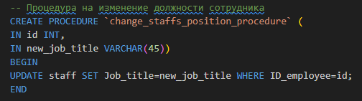

Рисунок 26, хранимая процедура change_staffs_position_procedure. Находит сотрудника по id и изменяет его должность.

Представления

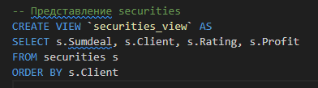

Рисунок 27, представление securities_view. Хранит поля Sumdeal, Client, Rating, Profit из таблицы securities.

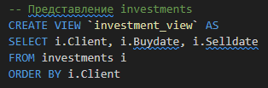

Рисунок 28, представление investment_view. Хранит поля Clinet, Buydate, Selldate из таблицы investment.

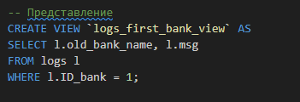

Рисунок 29, представление logs_first_bank_view. Хранит все данные из таблицы logs для банка, чей id_bank = 1.

Подключение базы данных в код:

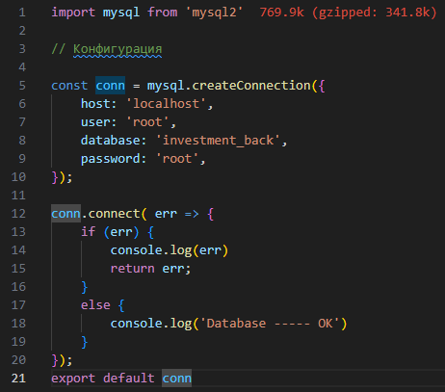

Рисунок 30, Для подключение к базе данных используется библиотека mysql2. Берём объект mysql из этой библиотеки и создаем соединение. В настройках соединения необходимо указать host, имя пользователя и пароль, которые указывались при установке mysql, а также название базы данных, к которой хотим подключиться. Затем включаем соединение и, если соединение прошло успешно, выводим в консоль уведомление.